**Modèles linéaires pour actuaire (ACT-2003)** [kevin.laliberte-lapalme.1@ulaval.c](mailto:kevin.laliberte-lapalme.1@ulaval.c)a

Préparation à l’examen 1

Pour de 1 à 3, on adopte le modèle de linéaire simple de n couples   satisfaisant



On suppose que les résidus , sont des variables aléatoires indépendantes et identiquement distribuées (I.I.D) de la loi normale.

**#1** Pour n=6 expériences indépendantes, on observe les valeurs

|  |  |  |  |  |  |  |
| --- | --- | --- | --- | --- | --- | --- |
| Xi | 10 | 15 | 20 | 25 | 30 | 35 |
| Yi | 22 | 30 | 39 | 49 | 57.5 | 67.5 |

1. Représenter le nuage de points (x,y) À partir de celui-ci, expliquer pourquoi on peut envisager l’existence d’une liaison linéaire entre Y et X.
2. Donner l’estimation de  et  .
3. Tracer la droite de régression
4. Calculer 
5. Est-ce que la régression est significative? Expliquez
6. Donner un intervalle de confiance pour  et  au niveau de 95%
7. Si x=50, combien vaut y?
8. Donner un intervalle de confiance pour x=30 au niveau 95%. (I.C pour la régression)

**#2**

On souhaite expliquer le chemin de freinage en mètres d’un véhicule (distance parcourue entre le début du freinage et l’arrêt total) (variable Y) à partir de sa vitesse en kilomètres heure (variable X). Pour n=9 expériences indépendantes, on observe les valeurs (xi,yi) suivantes :

|  |  |  |  |  |  |  |  |  |  |
| --- | --- | --- | --- | --- | --- | --- | --- | --- | --- |
| xi | 40 | 50 | 60 | 70 | 80 | 90 | 100 | 110 | 120 |
| yi | 9 | 11 | 20 | 27 | 39 | 45 | 58 | 78 | 79 |

1. Représenter le nuage de points (x,y) À partir de celui-ci, expliquer pourquoi on peut envisager l’existence d’une liaison linéaire entre Y et X.
2. Donnez le tableau d’analyse de la variance (ANOVA)

|  |  |  |  |  |
| --- | --- | --- | --- | --- |
| Source de la variance | Somme des carrés (ss) | Degrés de liberté (d.l) | Carrés moyens (M.S) | Ratio de Fisher (F) |
| Régression |  |  |  |  |
| Erreur (résidus) |  |  |  |  |

1. Est-ce que la régression est significative?
2. On considère les hypothèses :

 contre 

Peut-on rejeter  au risque 5%?

**#3**

Voici 3 tableaux ANOVA

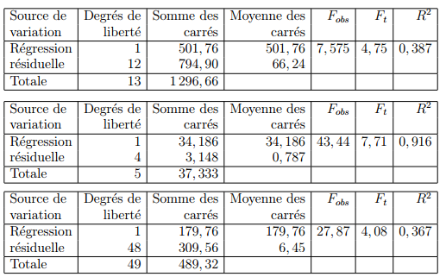

1. En comparant dans les exemples ci-dessus, les liens entre les valeurs Fobs, Ft ( Ft est la valeur lue dans la table de Fisher) et R2, quelles sont, selon vous, les meilleures régressions?
2. Avant de calculer le coefficient de détermination R2, en n’utilisant que les valeurs Fobs et Ft, quelle règle pourrions-nous énoncer pour repérer rapidement une bonne analyse de régression?

Pour les exercices suivants, on adopte le modèle de linéaire multiple de n couples   satisfaisant



ou l’on suppose que les  , sont des variables aléatoires indépendantes et identiquement distribuées (I.I.D) de la loi normale .

**#4** Voici 12 observations adoptant le modèle 

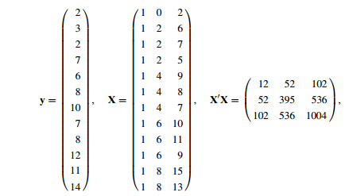

1. Calculer la matrice 
2. Donnez le tableau ANOVA à partir des 5 première valeurs de y (2,3 .. ,6).

|  |  |  |  |  |
| --- | --- | --- | --- | --- |
| Source de la variance | Somme des carrés (ss) | Degrés de liberté (d.l) | Carrés moyens (M.S) | Ratio de Fisher (F) |
| Régression |  |  |  |  |
| Erreur (résidus) |  |  |  |  |

1. Est-ce que la régression est significative dans son ensemble? Utiliser à un niveau de confiance à 95%
2. Donnez l’intervalle de confiance pour  à un niveau de confiance à 95%

**#5**

Dans une étude de régression linéaire multiple comportant quatre variables explicatives  , nous avons obtenu le tableau d’analyse de variance suivant, et ceci pour 20 observations.

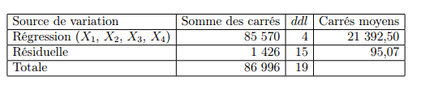

1. Est-ce que la régression est significative dans son ensemble? À un niveau de confiance à 95%
2. Une de vos collègues mentionne que les variables  et  sont inutiles dans le modèle de régression linéaire. Une autre analyse de régression linéaire ne comportant cette fois que les variables explicatives  et  conduit au tableau d’analyse de la variance suivant.

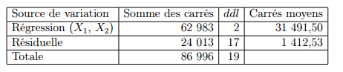

Est-ce que l’affirmation de votre collègue est vraisemblable au niveau de confiance à 95%? Effectuer le test approprié.